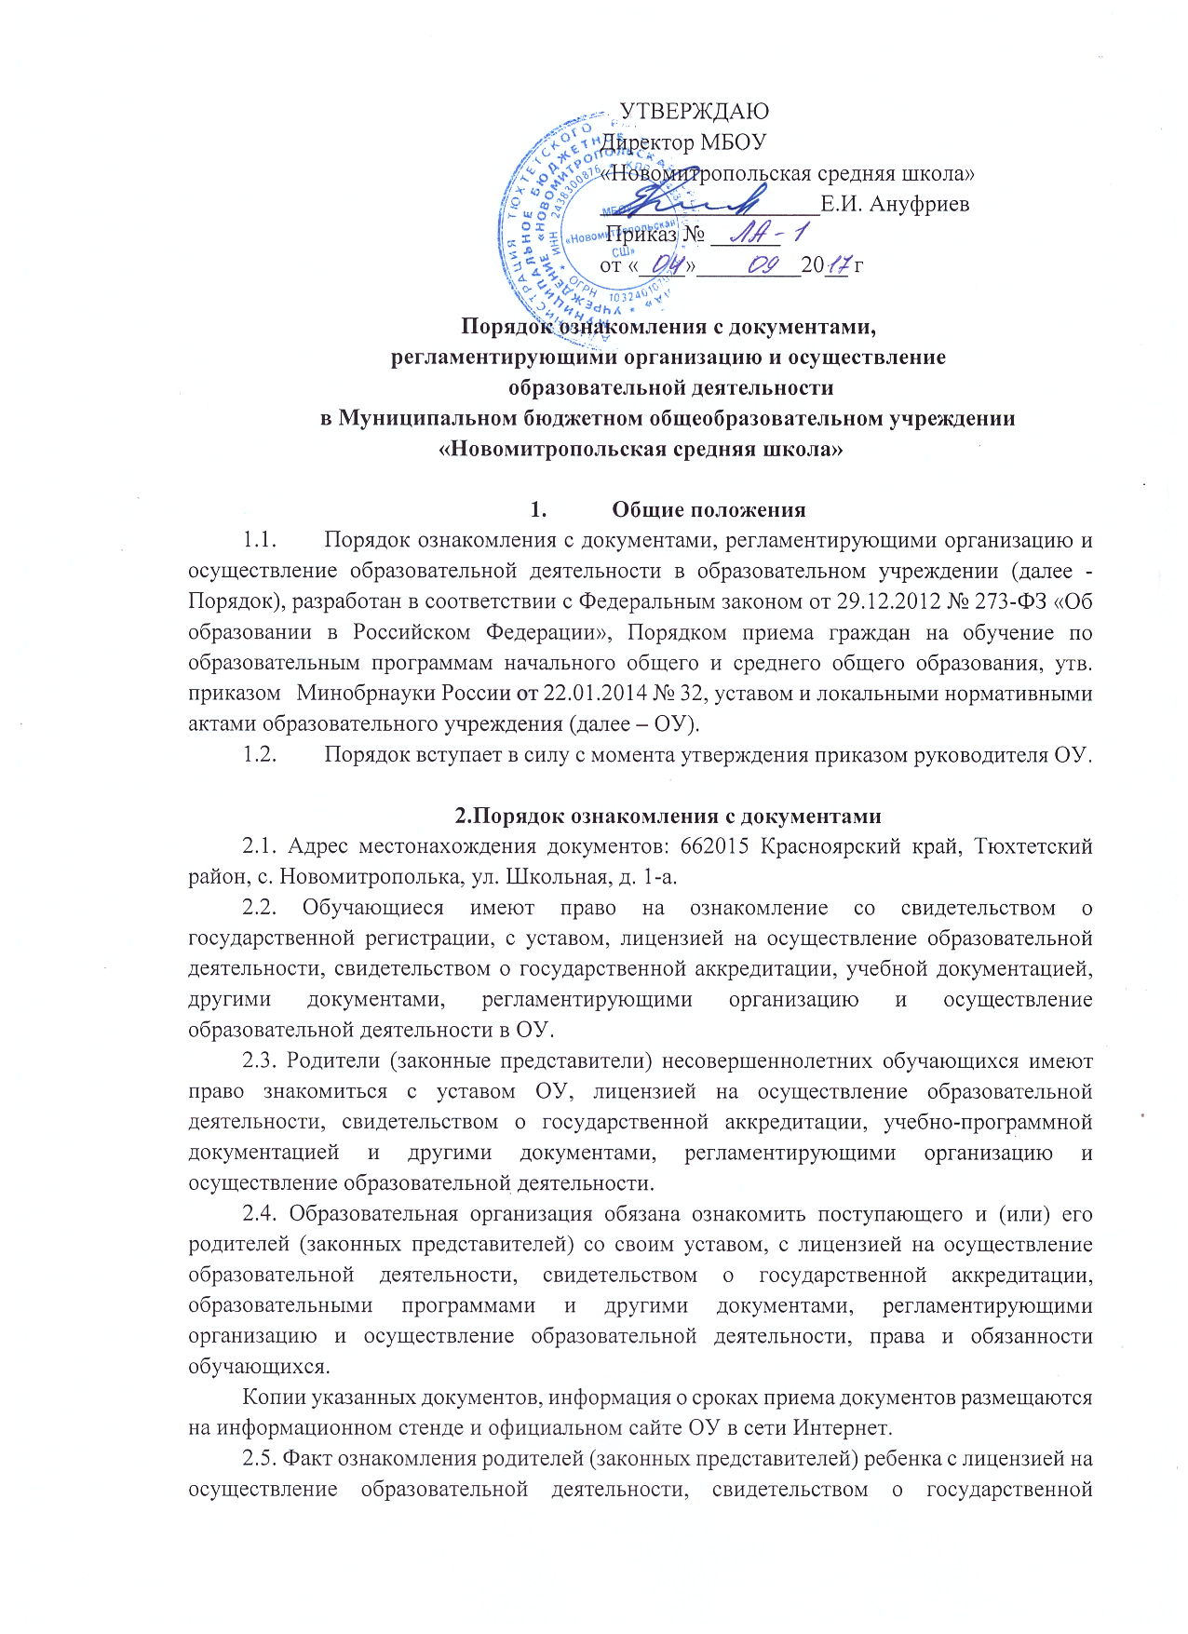
2.5. Факт ознакомления родителей (законных представителей) ребенка с лицензией на осуществление образовательной деятельности, свидетельством о государственной аккредитации, уставом ОУ фиксируется в заявлении о приеме и заверяется личной подписью родителей (законных представителей) ребенка.
2.5.1. Подписью родителей (законных представителей) ребенка фиксируется также согласие на обработку их персональных данных и персональных данных ребенка в порядке, установленным законодательством РФ.
2.6. Образовательная организация размещает на официальном сайте в информационно-телекоммуникационной сети «Интернет» информацию в соответствии с перечнем сведений, установленных федеральным законодательством, и обеспечивает ее обновление.
2.7. Сканированные копии правоустанавливающих документов, а также отдельных локальных нормативных актов, затрагивающих интересы обучающихся, вывешиваются в помещении ОУ, в общедоступном месте на информационных стендах.
2.8. Образовательная организация с целью проведения организованного приема граждан в первый класс размещает на информационном стенде, на официальном сайте в сети «Интернет», в средствах массовой информации (в т. ч. электронных) следующую информацию:
-о количестве мест в первых классах не позднее 10 календарных дней с момента издания распорядительного акта о закрепленной территории;
-наличии свободных мест для приема детей, не проживающих на закрепленной территории, не позднее 1 июля.
2.9. Распорядительные акты о ОУ о приеме детей на обучение по программам начального общего, основного общего и среднего общего образования размещаются на информационном стенде ОУ в день их издании.
2.10. В целях своевременного ознакомления участников образовательных отношений с документами, регламентирующими организацию и осуществление образовательной деятельности в ОУ:
1) информация о принятых локальных нормативных актах оглашается на собраниях, обучающихся (при наличии), родителей (законных представителей) обучающихся, работников ОУ. О чем делается отметка в протоколе собрания:
2) классные руководители проводят классные часы с обучающимися, родительские собрания по вопросам ознакомления с документами, регламентирующими организацию и осуществление образовательной деятельности в ОУ;
3) заместители руководителя организовывают консультации с участниками образовательных отношений по вопросу применения локальных нормативных актов, регламентирующих организацию и осуществление образовательной деятельности в ОУ.

